Thực hiện Kế hoạch số 36/KH-PGDĐT ngày 02/10/2023 của Phòng Giáo dục và Đào tạo về việc tổ chức Hội thi giáo viên chủ nhiệm lớp giỏi cấp tiểu học năm học 2023-2024. Giáo viên khối 1 trường Tiểu học Đồng Hòa đã tham dự cuộc thi với một tinh thần tích cực, hào hứng. Hội thi GVCN giỏi là một cuộc thi tạo động lực cho giáo viên phấn đấu, hoàn thiện bản thân và nâng cao chất lượng giáo dục. Bên cạnh đó, cuộc thi cũng tạo ra cơ hội cho các giáo viên dự giờ học hỏi, nâng cao tay nghề và nghiệp vụ sư phạm.
Tại điểm trường Tiểu học Nguyễn Du, cô giáo Đoàn Ngọc Huế và cô giáo Nguyễn Thị Hồng Nga đã hoàn thành xuất sắc tiết dạy của mình.
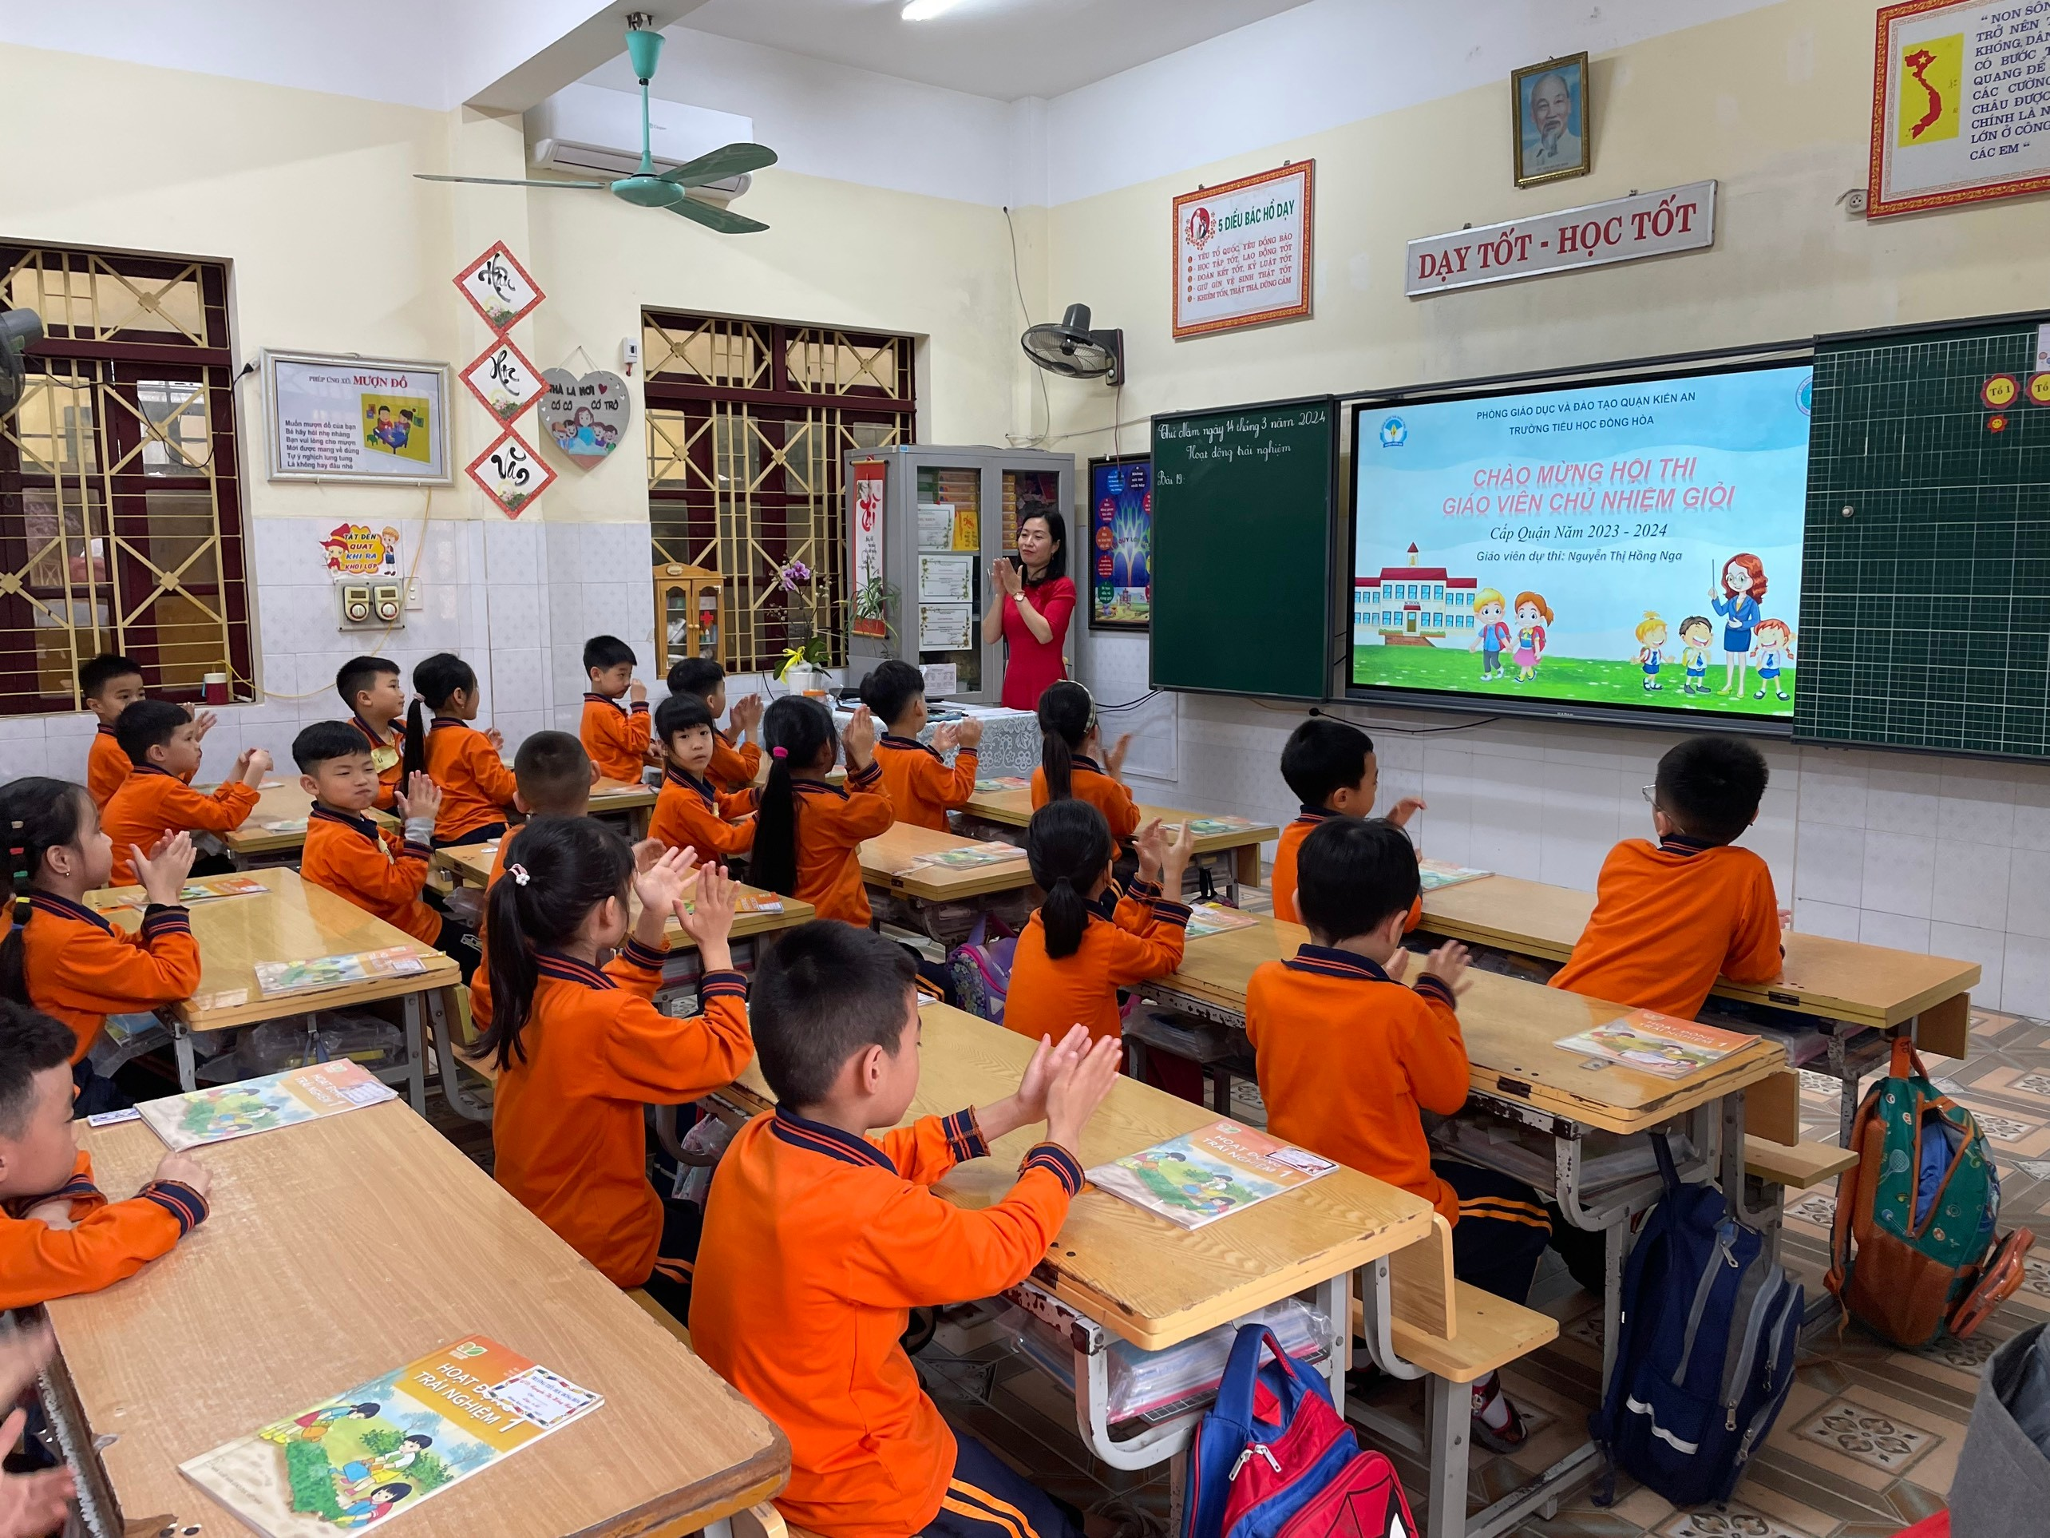
Cô giáo Nguyễn Thị Hồng Nga với tiết Hoạt động trải nghiệm - Bài 19: Thiên nhiên tươi đẹp quê em (Tiết 1)
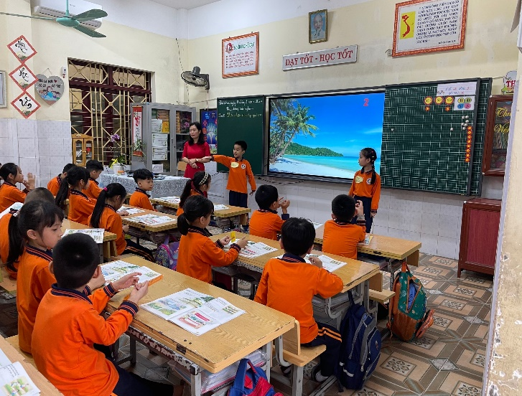
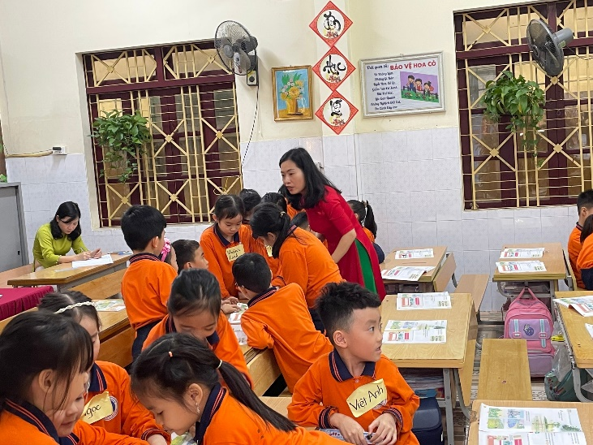

Các em học sinh rất sôi nổi và hào hứng trong các hoạt động.
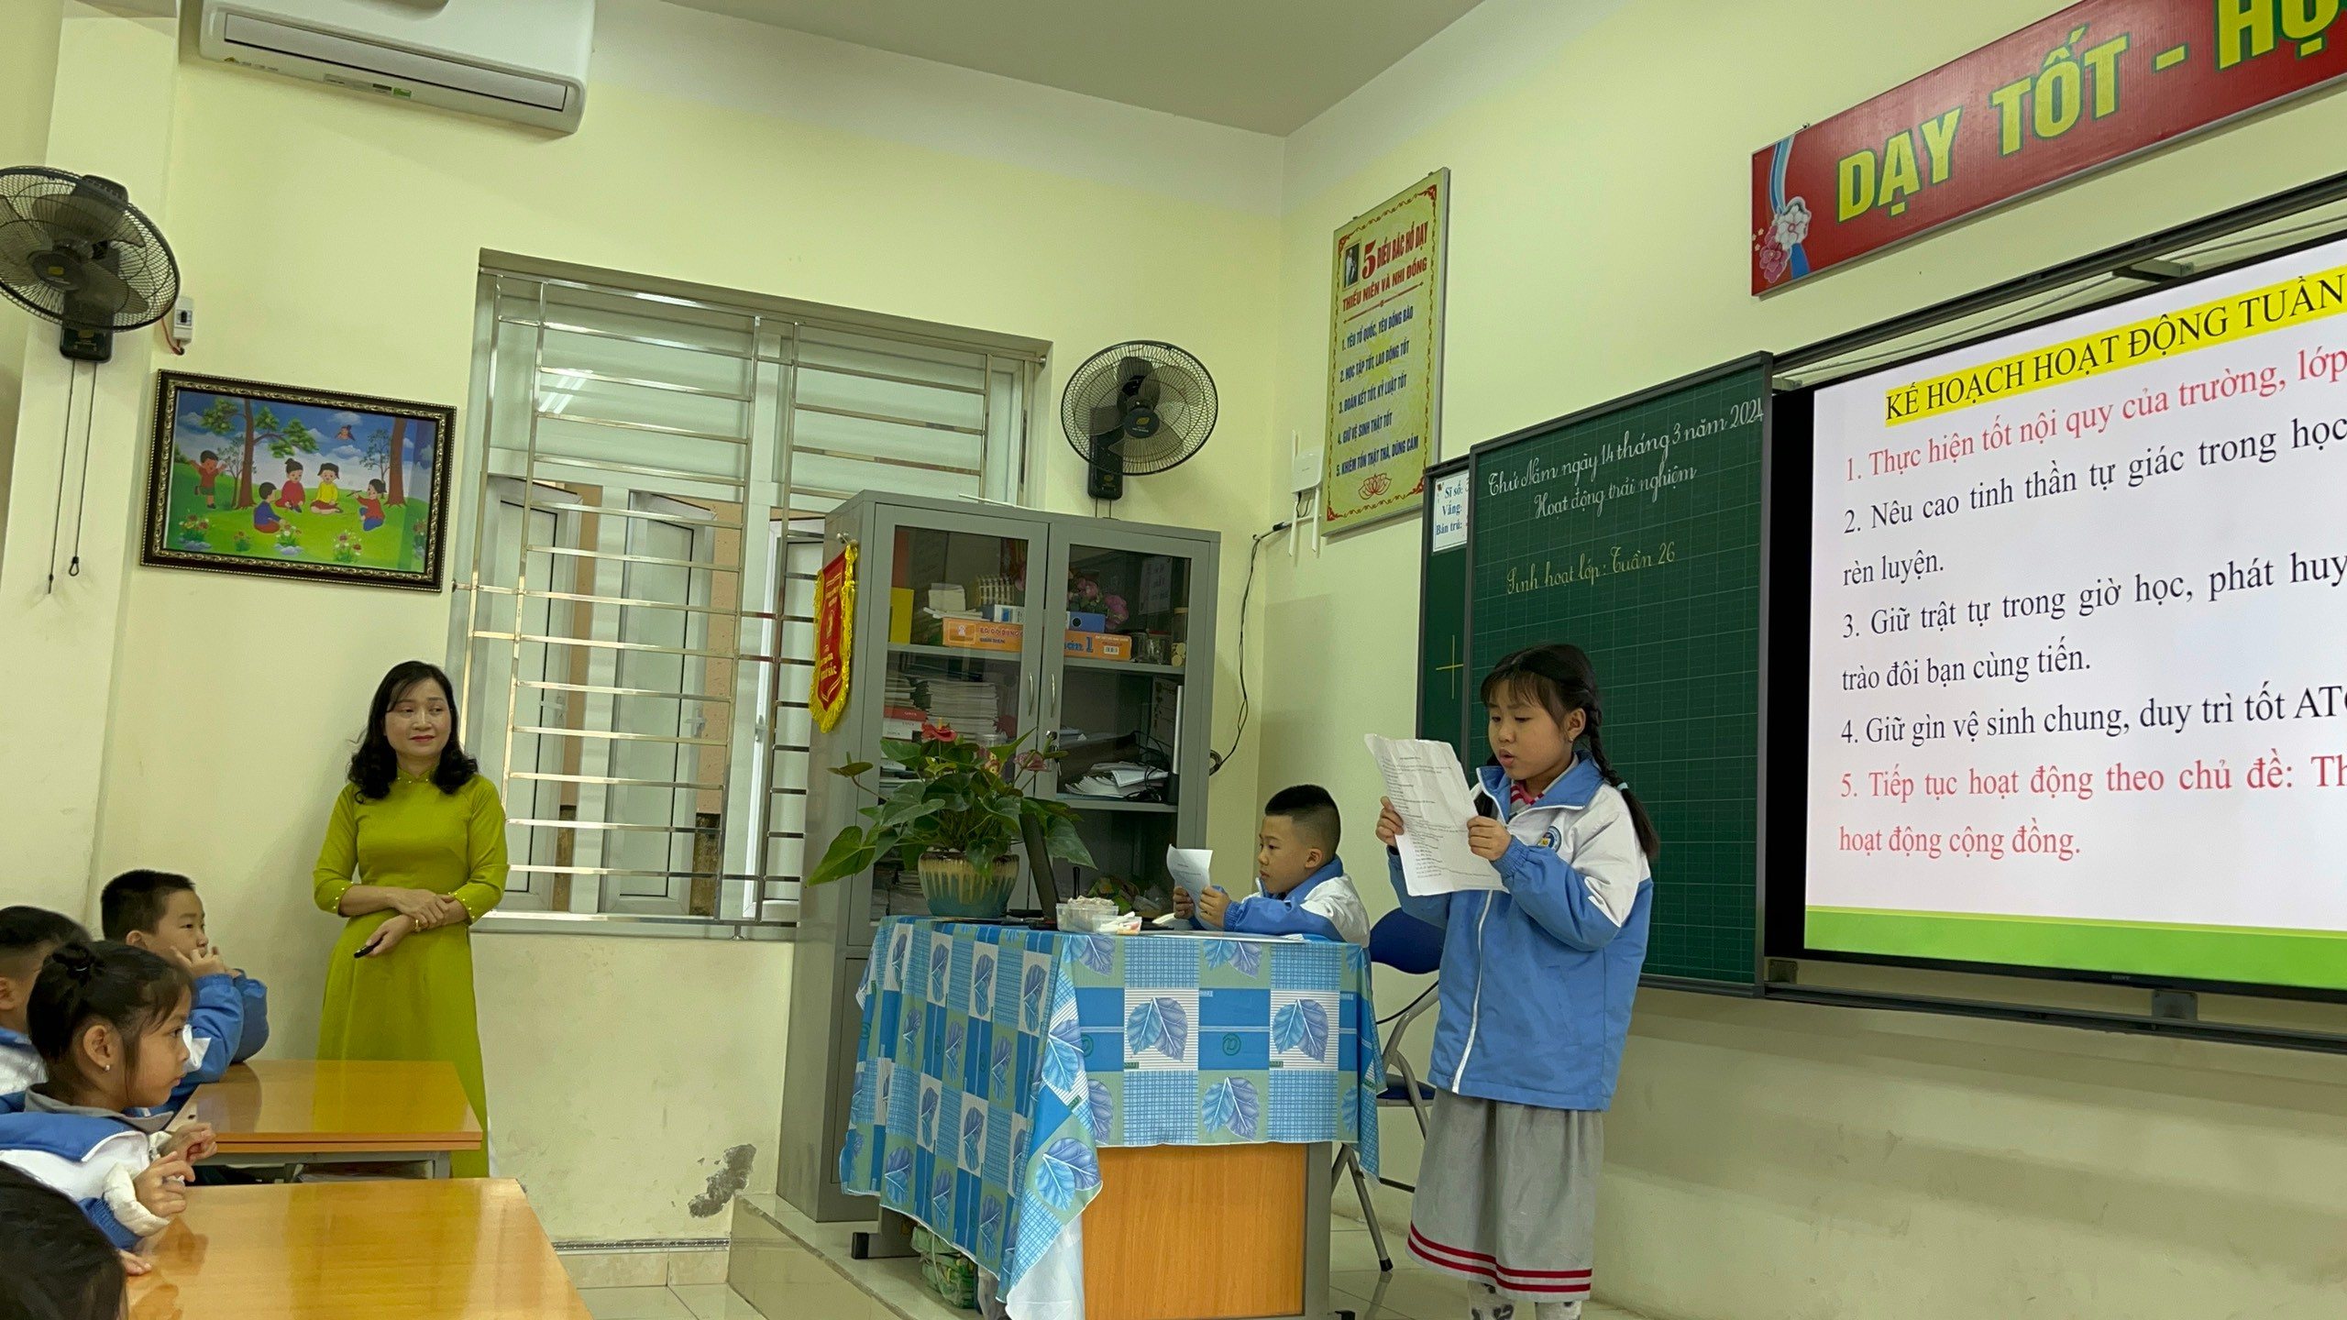
Cô giáo Đoàn Ngọc Huế thực hiện tiết Hoạt động trải nghiệm – Sinh hoạt lớp: Tuần 26
Các em học sinh tự tin báo cáo các tình hình lớp học trong tuần và nêu kế hoạch hoạt động tuần 27.
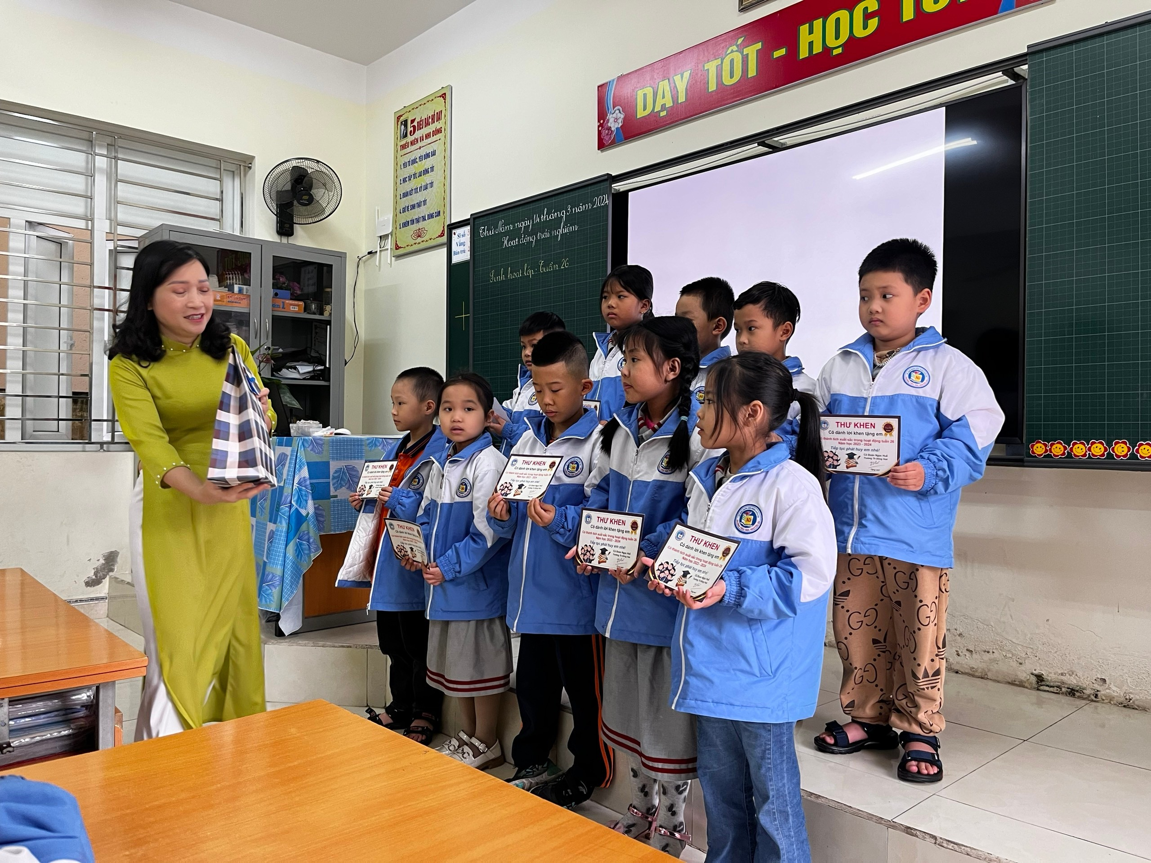
Những học sinh xuất sắc trong tuần.
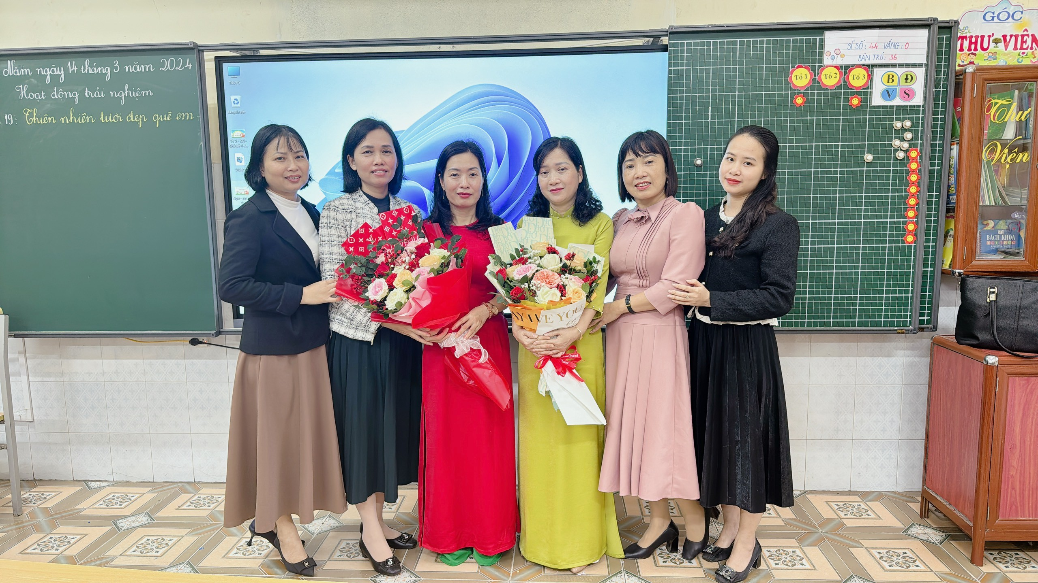
Đồng nghiệp chúc mừng hai cô giáo.

